เวียดนามเหนือ ฮาลอง ซาปา ฮานอย 5 วัน 4 คืน
ซุปตาร์...สวยสะบัดกลางสายหมอกที่ซาปา
กำหนดการเดินทางเดือน ตุลาคม 2569 - มีนาคม 2570

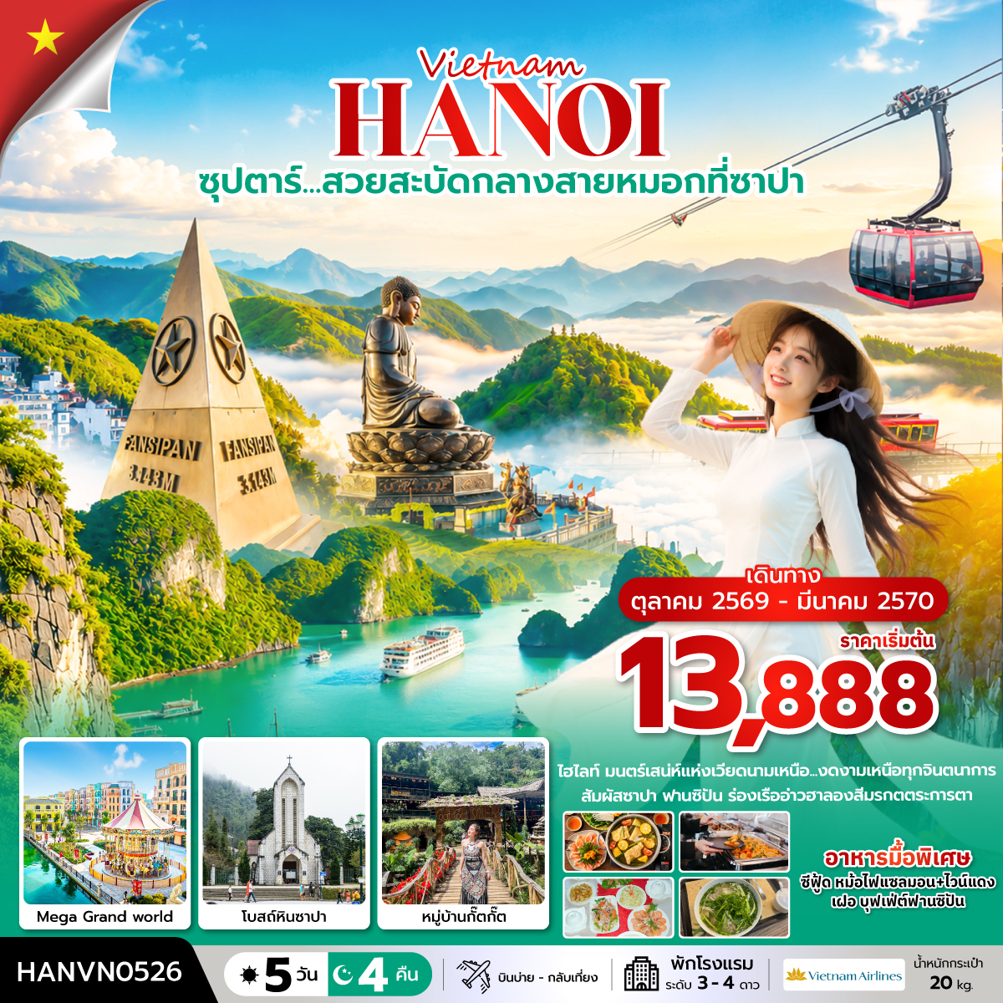

- ล่องเรือชมอ่าวฮาลอง ดื่มด่ำความงดงามของผืนทะเลและเกาะหินปูนอันเลื่องชื่อ
- พิชิต ฟานซีปัน หลังคาแห่งอินโดจีน ชมวิวหลักล้านเหนือขุนเขาและทะเลหมอก
- เช็กอิน Mega Grand World แลนด์มาร์กใหม่สุดอลังการแห่งกรุงฮานอย
- สัมผัสเสน่ห์หมู่บ้านกั๊ตกั๊ต เรียนรู้วิถีชีวิตและวัฒนธรรมของชาวม้งดำท่ามกลางธรรมชาติ
- พัก เมืองฮาลอง 1 คืน , เมืองซาปา 2 คืน , ฮานอย 1 คืน
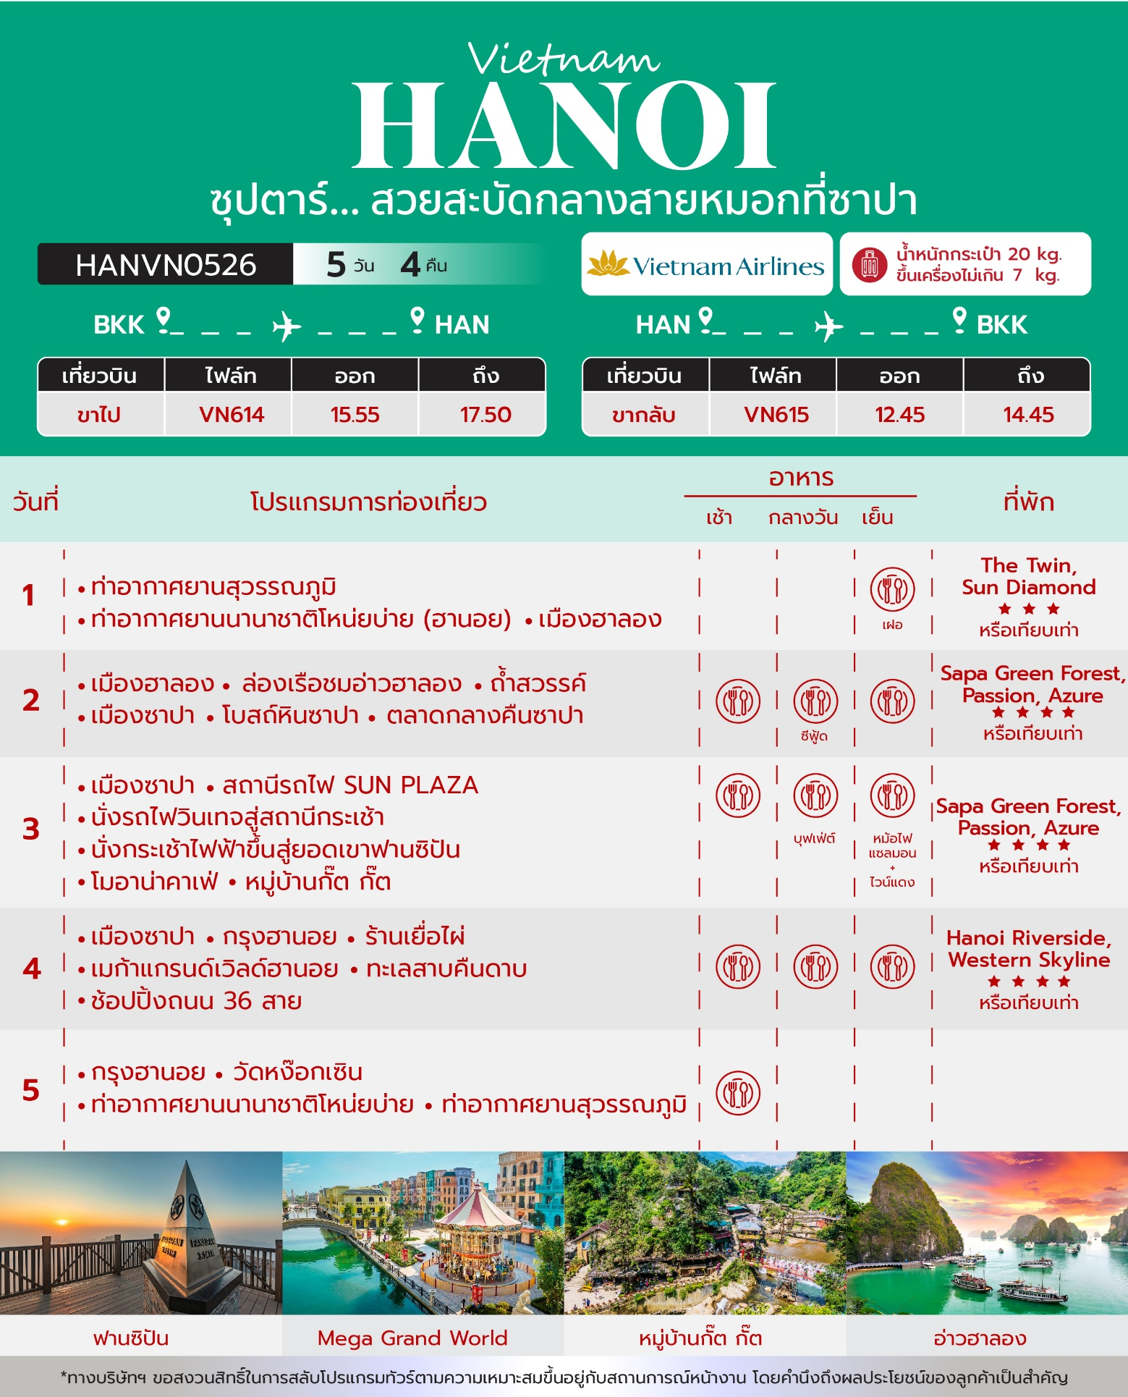

วันเดินทาง | ราคาผู้ใหญ่ | ราคาเด็ก  ต่ำกว่า 2 ขวบ (INFANT) | ราคาทัวร์  ไม่รวมตั๋วเครื่องบิน | พักเดี่ยว
01 – 05 ตุลาคม 2569 | 15,888 | 3,000 | 12,888 | 4,000
03 – 07 ตุลาคม 2569 | 15,888 | 3,000 | 12,888 | 4,000
07 – 11 ตุลาคม 2569 | 16,888 | 3,000 | 13,888 | 4,000
08 – 12 ตุลาคม 2569 | 15,888 | 3,000 | 12,888 | 4,000
15 – 19 ตุลาคม 2569 | 15,888 | 3,000 | 12,888 | 4,000
21 – 25 ตุลาคม 2569  วันปิยมหาราช | 19,888 | 3,000 | 16,888 | 4,000
22 – 26 ตุลาคม 2569  วันปิยมหาราชและวันออกพรรษา | 19,888 | 3,000 | 16,888 | 4,000
25 – 29 ตุลาคม 2569 | 14,888 | 3,000 | 11,888 | 4,000
29 ตุลาคม – 02 พฤศจิกายน 2569 | 15,888 | 3,000 | 12,888 | 4,000
31 ตุลาคม – 04 พฤศจิกายน 2569 | 15,888 | 3,000 | 12,888 | 4,000
01 – 05 พฤศจิกายน 2569 | 13,888 | 3,000 | 10,888 | 4,000
05 – 09 พฤศจิกายน 2569 | 15,888 | 3,000 | 12,888 | 4,000
07 – 11 พฤศจิกายน 2569 | 15,888 | 3,000 | 12,888 | 4,000
12 – 16 พฤศจิกายน 2569 | 15,888 | 3,000 | 12,888 | 4,000
15 – 19 พฤศจิกายน 2569 | 15,888 | 3,000 | 12,888 | 4,000
18 – 22 พฤศจิกายน 2569 | 16,888 | 3,000 | 13,888 | 4,000
22 – 26 พฤศจิกายน 2569 | 15,888 | 3,000 | 12,888 | 4,000
26 – 30 พฤศจิกายน 2569 | 15,888 | 3,000 | 12,888 | 4,000
28 พฤศจิกายน – 02 ธันวาคม 2569 | 15,888 | 3,000 | 12,888 | 4,000
29 พฤศจิกายน – 03 ธันวาคม 2569 | 15,888 | 3,000 | 12,888 | 4,000
03 – 07 ธันวาคม 2569  วันพ่อแห่งชาติ | 19,888 | 3,000 | 16,888 | 4,000
04 – 08 ธันวาคม 2569  วันพ่อแห่งชาติ | 19,888 | 3,000 | 16,888 | 4,000
10 – 14 ธันวาคม 2569  วันรัฐธรรมนูญ | 18,888 | 3,000 | 15,888 | 4,000
13 – 17 ธันวาคม 2569 | 15,888 | 3,000 | 12,888 | 4,000
16 – 20 ธันวาคม 2569 | 16,888 | 3,000 | 13,888 | 4,000
19 – 23 ธันวาคม 2569 | 15,888 | 3,000 | 12,888 | 4,000
23 – 27 ธันวาคม 2569 | 16,888 | 3,000 | 13,888 | 4,000
26 – 30 ธันวาคม 2569 | 15,888 | 3,000 | 12,888 | 4,000
31 ธันวาคม 2569 – 04 มกราคม 2570  วันขึ้นปีใหม่ | 21,888 | 3,000 | 18,888 | 4,000
03 – 07 มกราคม 2570 | 15,888 | 3,000 | 12,888 | 4,000
07 – 11 มกราคม 2570 | 15,888 | 3,000 | 12,888 | 4,000
09 – 13 มกราคม 2570 | 15,888 | 3,000 | 12,888 | 4,000
13 – 17 มกราคม 2570 | 15,888 | 3,000 | 12,888 | 4,000
14 – 18 มกราคม 2570 | 15,888 | 3,000 | 12,888 | 4,000
16 – 20 มกราคม 2570 | 15,888 | 3,000 | 12,888 | 4,000
17 – 21 มกราคม 2570 | 14,888 | 3,000 | 11,888 | 4,000
20 – 24 มกราคม 2570 | 15,888 | 3,000 | 12,888 | 4,000
23 – 27 มกราคม 2570 | 15,888 | 3,000 | 12,888 | 4,000
24 – 28 มกราคม 2570 | 15,888 | 3,000 | 12,888 | 4,000
27 – 31 มกราคม 2570 | 15,888 | 3,000 | 12,888 | 4,000
30 มกราคม – 03 กุมภาพันธ์ 2570 | 16,888 | 3,000 | 13,888 | 4,000
07 – 11 กุมภาพันธ์ 2570 | 16,888 | 3,000 | 13,888 | 4,000
18 – 22 กุมภาพันธ์ 2570  วันมาฆบูชา | 16,888 | 3,000 | 13,888 | 4,000
20 – 24 กุมภาพันธ์ 2570  วันมาฆบูชา | 18,888 | 3,000 | 15,888 | 4,000
21 – 25 กุมภาพันธ์ 2570  วันมาฆบูชา | 17,888 | 3,000 | 14,888 | 4,000
25 กุมภาพันธ์ – 01 มีนาคม 2570 | 15,888 | 3,000 | 12,888 | 4,000
27 กุมภาพันธ์ – 03 มีนาคม 2570 | 15,888 | 3,000 | 12,888 | 4,000
28 กุมภาพันธ์ – 04 มีนาคม 2570 | 15,888 | 3,000 | 12,888 | 4,000
04 – 08 มีนาคม 2570 | 15,888 | 3,000 | 12,888 | 4,000
06 – 10 มีนาคม 2570 | 15,888 | 3,000 | 12,888 | 4,000
11 – 15 มีนาคม 2570 | 15,888 | 3,000 | 12,888 | 4,000
13 – 17 มีนาคม 2570 | 15,888 | 3,000 | 12,888 | 4,000
17 – 21 มีนาคม 2570 | 15,888 | 3,000 | 12,888 | 4,000
18 – 22 มีนาคม 2570 | 15,888 | 3,000 | 12,888 | 4,000
20 – 24 มีนาคม 2570 | 15,888 | 3,000 | 12,888 | 4,000
21 – 25 มีนาคม 2570 | 15,888 | 3,000 | 12,888 | 4,000
25 – 29 มีนาคม 2570 | 15,888 | 3,000 | 12,888 | 4,000
27 – 31 มีนาคม 2570 | 15,888 | 3,000 | 12,888 | 4,000
28 มีนาคม – 01 เมษายน 2570 | 15,888 | 3,000 | 12,888 | 4,000
31 มีนาคม – 04 เมษายน 2570 | 15,888 | 3,000 | 12,888 | 4,000
ราคาไม่รวมค่าทิปมัคคุเทศก์ท้องถิ่น คนขับรถท้องถิ่นตามธรรมเนียม
ท่านละ 1,500 บาท/ท่าน/ทริป (ยกเว้นเด็กต่ำกว่า 2 ขวบ)
สำหรับหัวหน้าทัวร์จากเมืองไทย (ตามความพึงพอใจในการบริการ)

วันแรก ท่าอากาศยานสุวรรณภูมิ - ท่าอากาศยานนานาชาติโหน่ยบ่าย (ฮานอย) - เมืองฮาลอง

13.00 น. สมาชิกทุกท่านพร้อมกัน ณ ท่าอากาศยานสุวรรณภูมิ ชั้น 4 ประตู 6 เคาน์เตอร์ L สายการบิน เวียดนามแอร์ไลน์ (VN) โดยมีหัวหน้าทัวร์และเจ้าหน้าที่ส่งทัวร์ คอยต้อนรับและแจกเอกสารการเดินทาง จากนั้นนำท่านเช็คอินและโหลดสัมภาระ
15.55 น. ออกเดินทางสู่ กรุงฮานอย (ประเทศเวียดนาม) โดยสายการบิน เวียดนามแอร์ไลน์ (VN) เที่ยวบินที่ VN614 (มีบริการอาหารบนเครื่อง)
17.50 น. เดินทางถึง ท่าอากาศยานนานาชาติโหน่ยบ่าย (กรุงฮานอย) ผ่านพิธีตรวจคนเข้าเมืองและศุลกากรเรียบร้อยแล้วนำท่านรับสัมภาระ (เวลาท้องถิ่นประเทศเวียดนามเท่ากับเวลาประเทศไทย)
เย็น บริการอาหารเย็น ณ ภัตตาคารพื้นเมือง (เมนู เฝอเวียดนาม)
จากนั้นนำท่านเดินทางสู่ เมืองฮาลอง (HA LONG) ดินแดนแห่งมังกรหลับไหล เมืองฮาลองมีสถานที่ท่องเที่ยวชื่อดังคือ อ่าวฮาลอง ที่ได้รับสมญานามว่า กุ้ยหลินแห่งเมืองเวียดนาม เพราะมีเกาะหินปูนน้อยใหญ่จำนวนกว่า 1,969 เกาะ โผล่พ้นขึ้นมาจากผิวน้ำทะเล บนยอดของแต่ละเกาะมีต้นไม้ขึ้นอยู่อย่างหนาแน่น ด้วยความความสมบูรณ์ทางธรรมชาติและความสวยงามของอ่าวฮาลองทำให้องค์กรยูเนสโกประกาศเป็นมรดกโลกทางธรรมชาติ ในปี 2537 (ใช้เวลาเดินทางประมาณ 3 ชั่วโมง)
ที่พัก โรงแรม Sun Diamond , The Twin or similar ระดับ 3 ดาว หรือเทียบเท่า

วันที่สอง เมืองฮาลอง - ล่องเรือชมอ่าวฮาลอง - ถ้ำสวรรค์ – เมืองซาปา – โบสถ์หินซาปา
ตลาดกลางคืนซาปา
เช้า บริการอาหารเช้า ณ ห้องอาหารของโรงแรม
นำท่านเดินทางสู่ท่าเรือ อ่าวฮาลอง (Halong Bay) ชมความงดงามตามธรรมชาติที่สรรค์สร้างด้วยความงดงามของอ่าวฮาลองเบย์ หากเล่าตามนิทานปรัมปราของชาวเวียดนาม ได้เล่าไว้ว่าในอดีตนานมาแล้วระหว่างที่ชาวเวียดนามกำลังต่อสู้กับกองทัพชาวจีนผู้รุกราน เทพเจ้าได้ส่งกองทัพมังกรลงมาช่วยปกป้องแผ่นดินเวียดนาม มังกรเหล่านี้ได้ดำดิ่งลงสู่ท้องทะเลบริเวณที่เป็นอ่าวฮาลองในปัจจุบัน ทำให้มีอัญมณีและหยกพุ่งกระเด็นออกมา อัญมณีเหล่านี้จึงกลายเป็นเกาะแก่งน้อยใหญ่กระจายอยู่ทั่วอ่าวจึงเป็นเกราะป้องกันจากผู้รุกราน ทำให้ชาวเวียดนามปกป้องแผ่นดินของพวกเขาได้สำเร็จแล้วก่อตั้งประเทศ ซึ่งต่อมาก็คือเวียดนามในปัจจุบัน
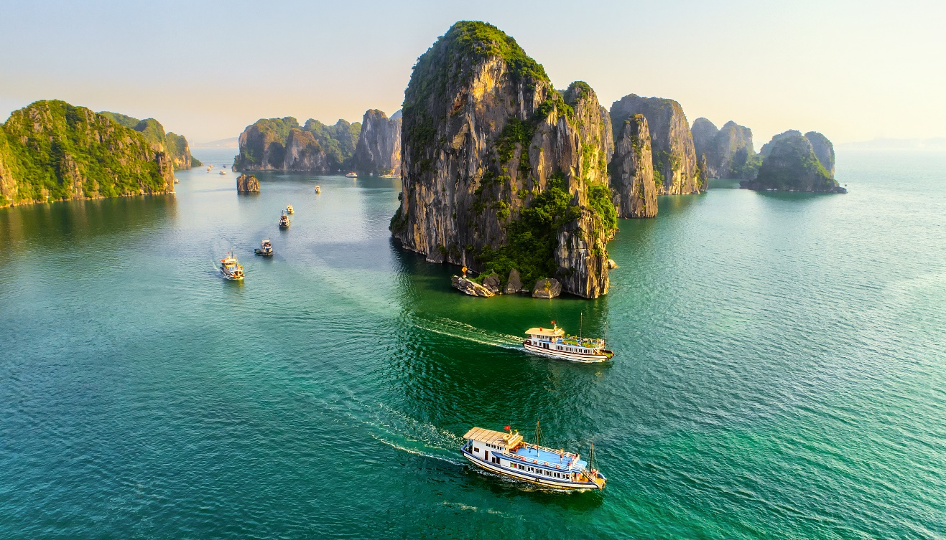
นำท่าน ล่องเรือชมอ่าวฮาลอง ที่มีพื้นที่กว้างใหญ่กว่า 1,500 ตารางกิโลเมตร อยู่ทางตอนเหนือของเวียดนาม และเป็นส่วนหนึ่งในอ่าวตังเกี๋ย มีชายฝั่งยาวเป็นระยะทางกว่า 120 กิโลเมตร ท่านจะพบกับวิวทิวทัศน์ หันมองไปทางไหนก็สวยงาม เห็นผืนน้ำสีเขียวสวยและหมู่เกาะหินปูนน้อยใหญ่โผล่ขึ้นมาจากผิวน้ำทะเลที่มีลักษณะแตกต่างกันออกไป ถือเป็นสถานที่เที่ยวชมธรรมชาติของเวียดนามอีกแห่งหนึ่งที่สามารถดึงดูดนักท่องเที่ยวมากมายจากทั่วทุกมุมโลกให้มาเยือนสถานที่แห่งนี้

ระหว่างล่องเรือเที่ยวชม ถ้ำสวรรค์ (Thien Cung Cave) หรืออีกชื่อ “ถ้ำนางฟ้า” พาท่านชมหินหงอกหินย้อยแห่งอ่าวฮาลองที่มีอายุนับล้านปี มีโครงสร้างสลับซับซ้อนกันหลายชั้นพร้อมประดับไฟไว้อย่างสวยงาม ภายในถ้ำจะเห็นได้ว่าหินหงอกหินย้อยต่าง ๆ นั้นจะมีลักษณะรูปทรงแตกต่างกันออกไปตามแต่ท่านจะจิตนาการ ขึ้นอยู่ว่าแต่ละท่านจะตีความออกมาว่าเป็นรูปทรงเหมือนสิ่งใด ในถ้ำเราจะเห็นหินรูปนางฟ้าที่ถูกสร้างขึ้นมาจากทางธรรมชาติที่ติดอยู่ภายในผนังถ้ำ นับว่าเป็นสิ่งมหัศจรรย์อย่างหนึ่งและมีตำนานเล่าขานกันว่ามีเหล่านางฟ้าเข้ามาอาบน้ำในถ้ำแห่งนี้และเกิดหลงไหลชายหนุ่มผู้ที่เป็นมนุษย์เลยคิดที่จะไม่อยากกลับสวรรค์ จนกระทั่งเวลาผ่านล่วงเลยไปกลุ่มนางฟ้าทั้งหลายเลยกลายเป็นหินติดอยู่ที่ผนังถ้ำอย่างน่าอัศจรรย์
กลางวัน บริการอาหารกลางวันบนเรือ (เมนู ซีฟู้ด)
บ่าย จากนั้นนำท่านเดินทางสู่ เมืองซาปา (SAPA) เมืองเล็ก ๆ กลางหุบเขาในจังหวัดลาวไก ในอดีตเป็นเมืองตากอากาศยอดนิยมของชาวยุโรป เนื่องจากเคยตกอยู่ในการยึดครองของประเทศฝรั่งเศส สถาปัตยกรรมของบ้านเรือนและตึกต่าง ๆ รวมถึงการวางผังเมืองจึงมีลักษณะเป็นแบบฝรั่งเศสที่ถูกรายล้อมไปด้วยหุบเขาน้อยใหญ่และธรรมชาติที่อุดมสมบูรณ์ (ใช้เวลาเดินทางประมาณ 5 ชั่วโมง 30 นาที)
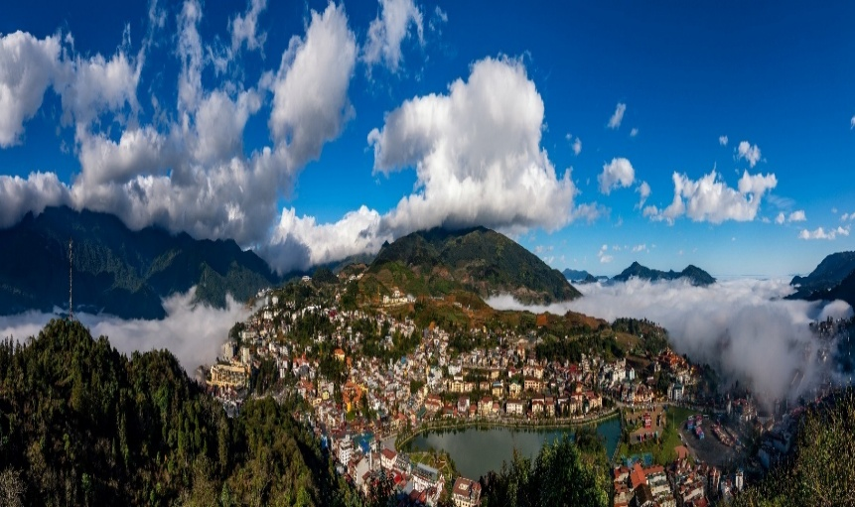
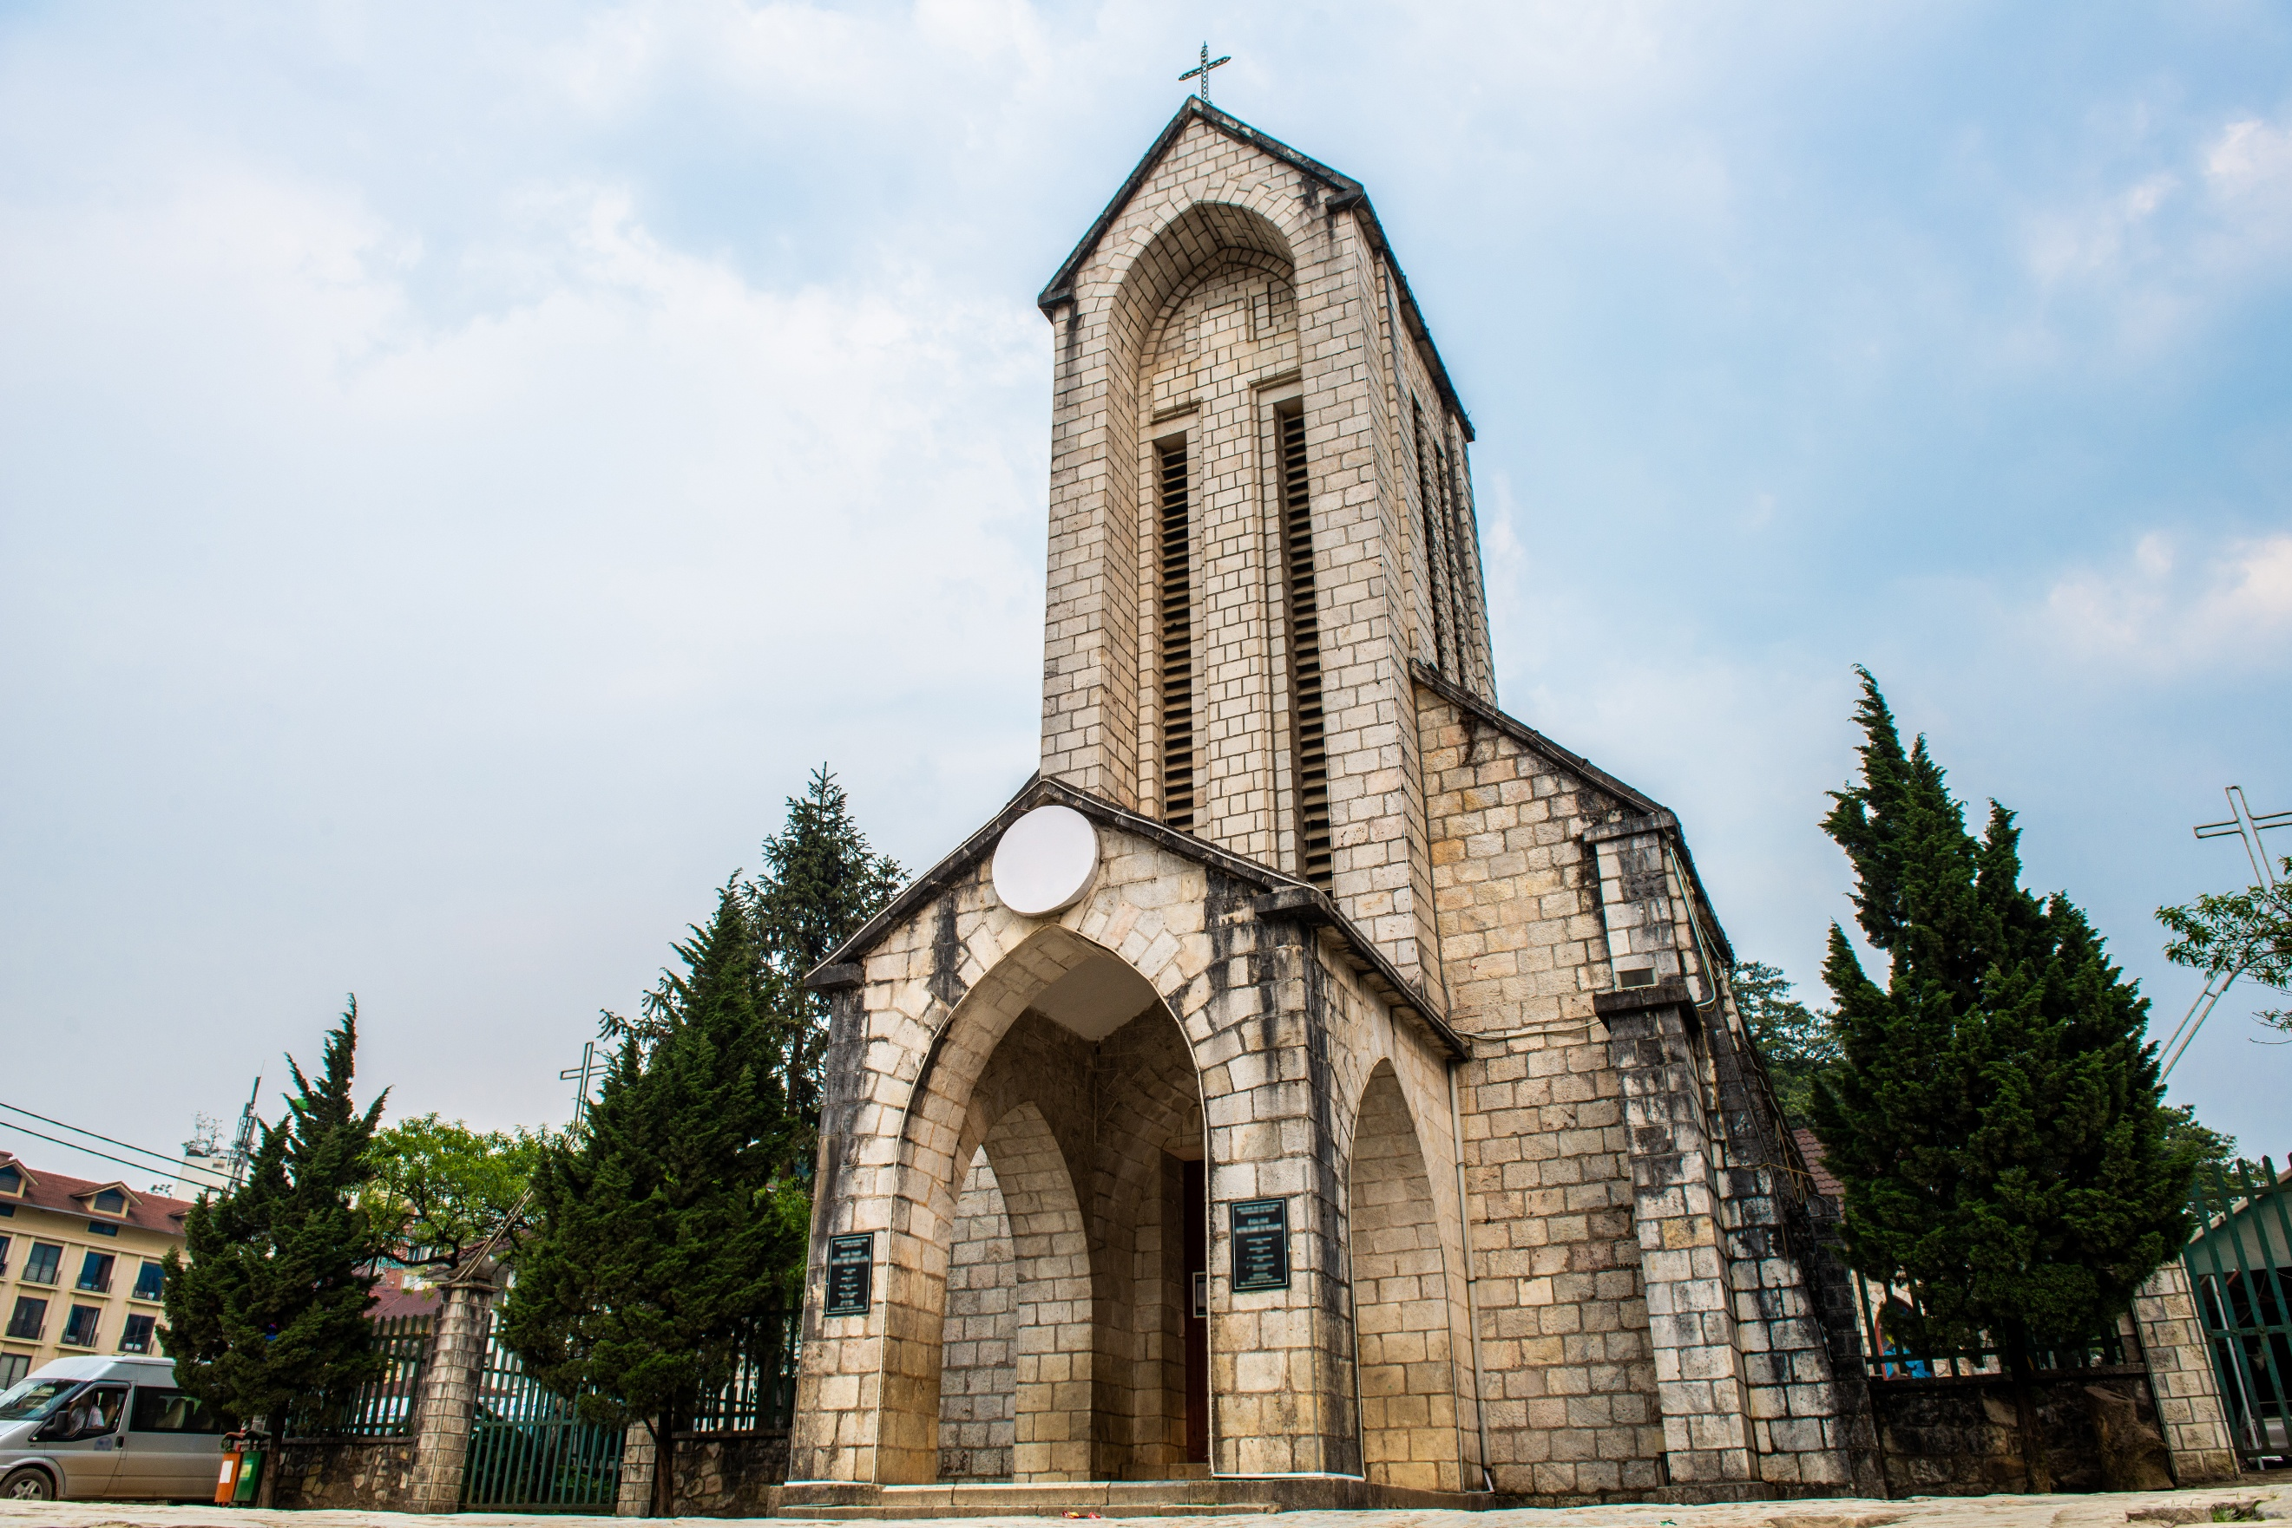
นำท่านชมภายนอก โบสถ์หินซาปา (Sapa Stone Church) สิ่งปลูกสร้างที่สร้างขึ้นจากสถาปัตยกรรมแบบยุโรปในสมัยที่ฝรั่งเศสปกครองเวียดนาม ซึ่งเป็นหนึ่งในแลนด์มาร์กของเมืองซาปาที่ต้องมาเช็คอินกับโบสถ์คริสต์แห่งนี้ ซึ่งโบสถ์ทำด้วยหิน สันนิษฐานว่าโบสถ์แห่งนี้สร้างโดยชาวฝรั่งเศส และยังเป็นสถานที่ประกอบพิธีมิสซาของชาวฝรั่งเศสในช่วงวันหยุดสุดสัปดาห์

จากนั้นอิสระให้ท่านเดินเที่ยวชม ตลาดกลางคืนซาปา (Sapa Night Market) เป็นตลาดที่ตั้งอยู่ใจกลางเมืองซาปา สินค้าที่มาวางขายส่วนใหญ่จะเป็นสินค้าที่ผลิตขึ้นมาจากชาวเขาท้องถิ่นที่อาศัยอยู่ที่ซาปา ส่วนใหญ่จะเป็นผ้าปัก สร้อย กำไล และเครื่องประดับของคนพื้นเมือง ผัก ผลไม้ และอาหารพื้นเมืองมากมาย นอกจากนั้นยังมีร้านอาหารสไตล์ฝรั่งเศสเก๋ ๆ ตกแต่งร้านสวยงาม ให้ท่านได้เลือกนั่งได้ตามใจชอบ
เย็น บริการอาหารเย็น ณ ภัตตาคารพื้นเมือง
ที่พัก โรงแรม Sapa Green Forest, Passion, Azure ระดับ 4 ดาว หรือเทียบเท่า
วันที่สาม เมืองซาปา - สถานีรถไฟ SUN PLAZA – นั่งรถไฟวินเทจสู่สถานีกระเช้า
นั่งกระเช้าไฟฟ้าขึ้นสู่ยอดเขาฟานซิปัน - โมอาน่าคาเฟ่ - หมู่บ้านกั๊ต กั๊ต
เช้า บริการอาหารเช้า ณ ห้องอาหารของโรงแรม
นำท่านสู่ สถานีรถไฟ (Sun Plaza Sapa Station) จากนั้นนำท่าน นั่งรถไฟวินเทจสู่สถานีกระเช้า Hoang Lien ท่านสามารถถ่ายภาพวิวทิวทัศน์ความสวยงามของซาปาได้ระหว่างทาง
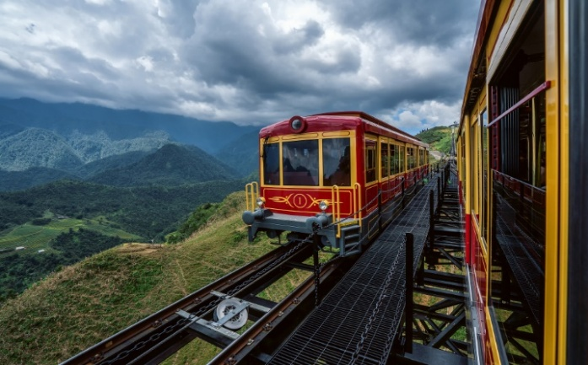
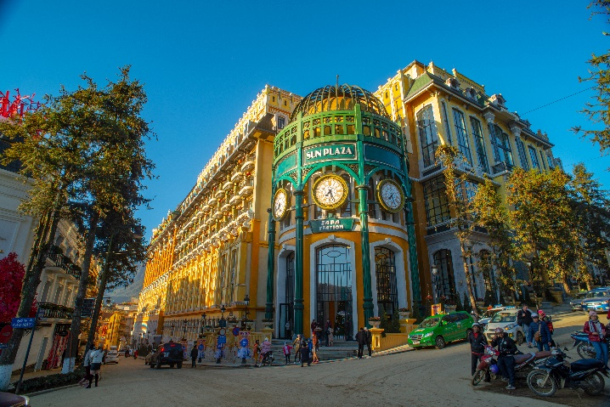
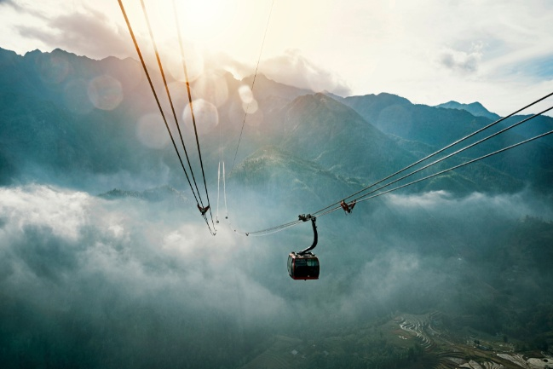
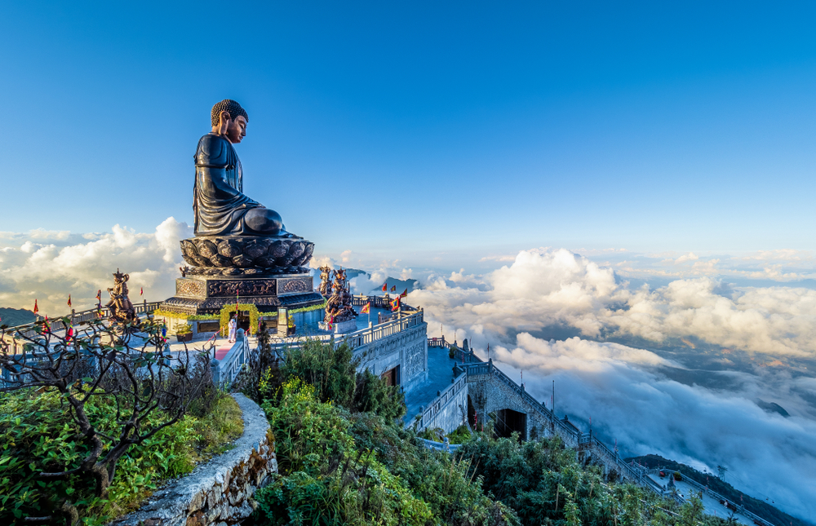

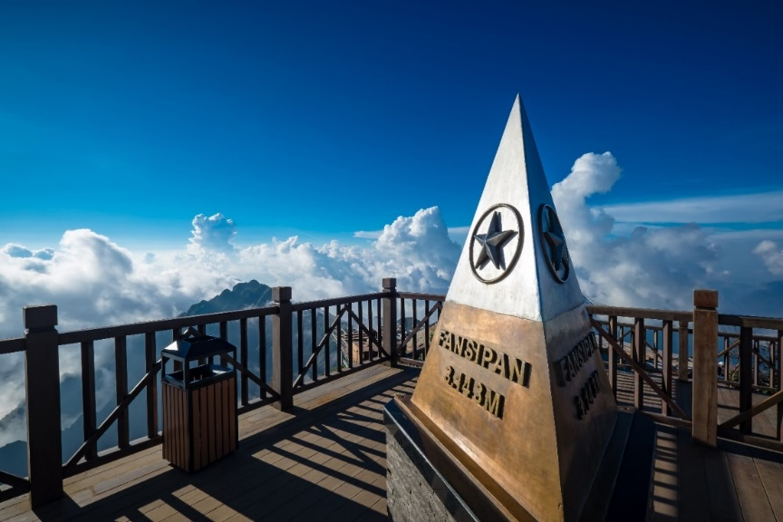
จากนั้นนำท่าน นั่งกระเช้าไฟฟ้า (Cable Car) จากสถานีกระเช้า Hoang Lien สู่สถานีกระเช้าฟานซิปัน กระเช้าลอยฟ้าติดกระจกสามารถมองเห็นวิวเมืองซาปาและความสวยงามของธรรมชาติได้ 360 องศา ชมความงามของป่าไม้ แม่น้ำ ลำธารสายน้อยใหญ่ วิวของนาขั้นบันไดที่สวยงาม เป็นที่ขึ้นชื่อของเมืองซาปาสลับไปกับหมู่บ้านของชาวเขา รวมถึงภูเขาและม่านหมอกที่เรียงตัวซ้อนกันเป็นฉากหลังที่สวยงาม ขณะที่กำลังเพลิดเพลินกับวิวทิวทัศน์ที่สวยงามกระเช้าจะเคลื่อนเข้าสู่ ยอดเขาฟานซิปัน ที่ได้รับฉายาว่า หลังคาแห่งอินโดจีน โดยอยู่สูงจากระดับน้ำทะเลถึง 3,143 กิโลเมตร

จากจุดกระเช้าไฟฟ้ามี 2 เส้นทางในการขึ้นไปถึงยอดเขา นำท่านเดินขึ้นบันไดต่อไปประมาณ 600 ขั้นเพื่อพิชิตยอดเขาฟานซิปัน หรือ ซื้อตั๋วขึ้นรถรางโมโนเรล (ไม่รวมในทัวร์) เพื่อขึ้นสู่ยอดเขาฟานซิปัน ถ่ายภาพเป็นที่ระลึกกับ “สัญลักษณ์สแตนเลส 3 เหลี่ยม” ที่แสดงว่าท่านได้มายืนอยู่บนจุดสูงสุดของ ยอดเขาฟานซิปัน (Fansipan) พร้อมสัมผัสกับเมฆหมอก และวิวทิวทัศน์ที่สวยงามบนยอดเขา นำท่านชมทัศนียภาพด้านบนพร้อมถ่ายภาพวิวทิวทัศน์ และชมแนวเทือกเขาในเขตชายแดนยูนนานของประเทศจีน ระหว่างที่ท่านอยู่ด้านนนั้นหากสภาพอากาศไม่มีเมฆปกคลุมมาก ท่านสามารถมองเห็นทิวทัศน์ของยอดเขาฮัมรองได้อีกด้วย

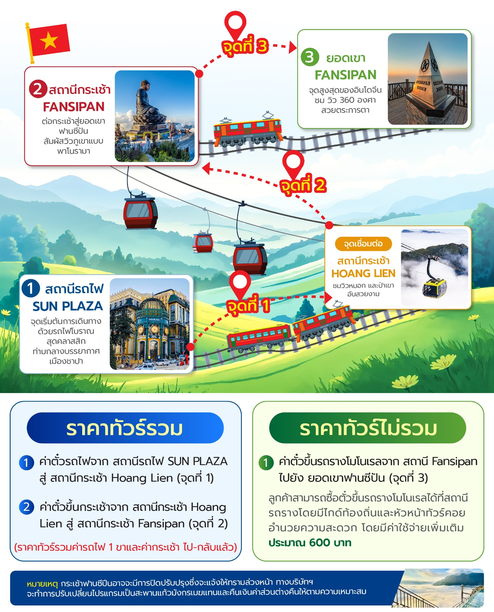

หากช่วงที่เดินทางกระเช้าฟานซิปันปิดปรับปรุง ทางบริษัทขอสงวนสิทธิ์เปลี่ยนโปรแกรมจากขึ้นเขาฟานซิปัน เป็น สะพานแก้วมังกรเมฆแทน โดยคืนค่าใช้จ่าย 500 บาท/ท่าน

นำท่านชม สะพานแก้วมังกรเมฆ (Glass Bridge Rong May) เป็นสะพานแก้วที่แรกในเวียดนาม เหมาะสำหรับคนที่ชอบท้าทายความสูง ซึ่งความสูงของสะพานนี้สูงจากระดับน้ำทะเลประมาณ 2,000 เมตร สามารถรับน้ำหนักได้ 3,000 คน ในเวลาเดียวกัน แต่อย่างไรก็ตามเพื่อความปลอดภัยอนุญาตให้อยู่ได้สูงสุดไม่เกิน 500 คน เท่านั้นในเวลาเดียวกัน บนสะพานนี้ท่านจะได้ชมทัศนียภาพของเส้นทาง O Quy Ho Pass และเทือกเขา Hoang Lien Son จากมุมสูงและมียังลิฟต์แก้วกลางแจ้งสูงประมาณ 300 เมตรด้วย
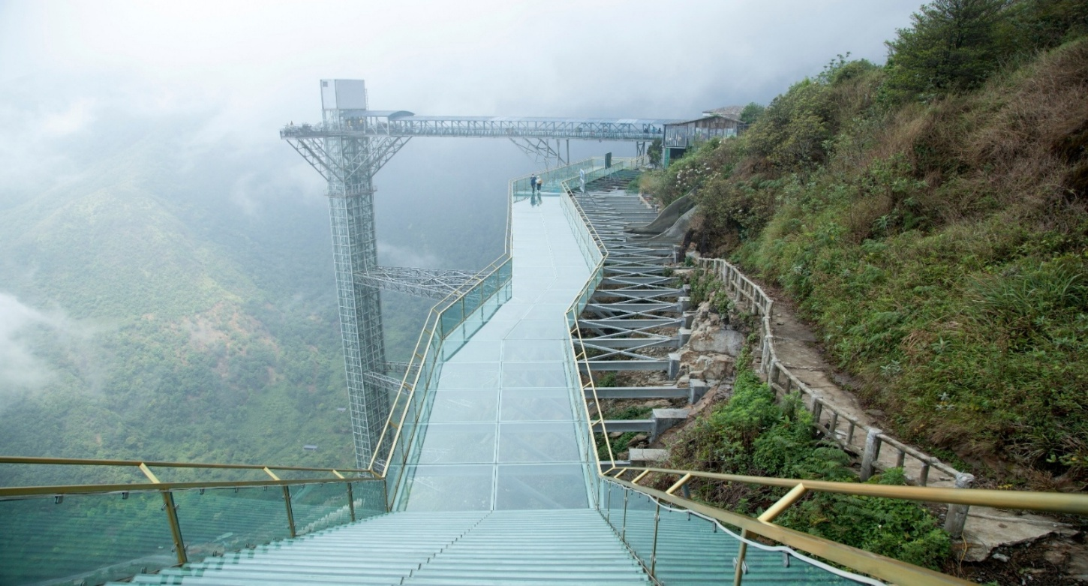

กลางวัน บริการอาหารกลางวัน ณ ภัตตาคาร (เมนู บุฟเฟ่ต์)

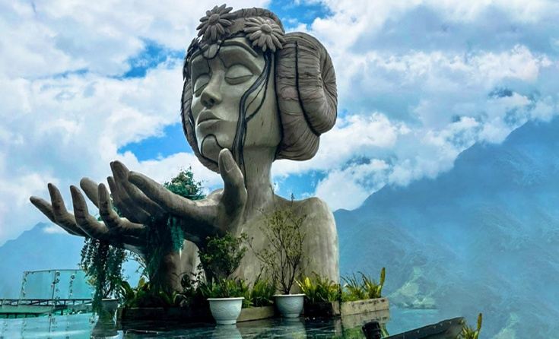
บ่าย นำท่านเช็คอินคาเฟ่สุดชิค โมอาน่าคาเฟ่ (Moana Café) รวมจุดถ่ายรูปสุดสวยจากหลากหลายสถานที่ไว้ให้ท่านผ่อนคลายกับบรรยากาศสุดฟิน และทางร้านยังมีจำหน่ายเครื่องดื่มพร้อมให้ท่านดื่มด่ำไปกับความเย็นจากสายหมอกอีกด้วย (รวมน้ำเปล่า 1 ขวด)

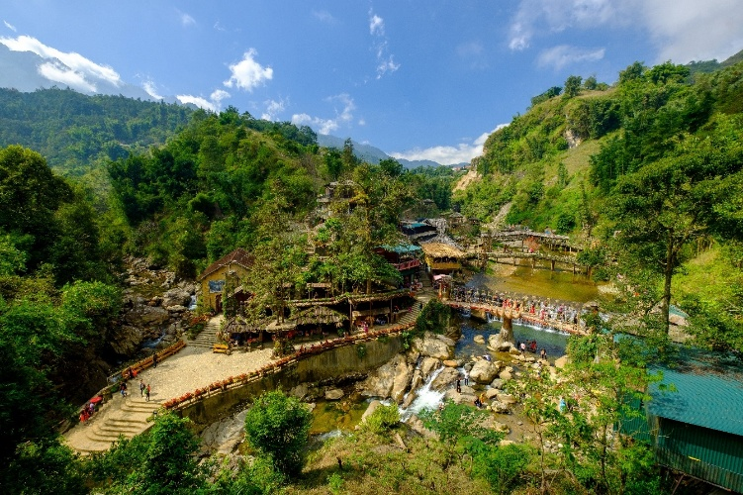
จากนั้นนำท่านชม หมู่บ้านกั๊ต กั๊ต (Cat Cat Village) เป็นหมู่บ้านเล็ก ๆ ในเมืองซาปา ซึ่งอยู่ในระดับความสูงกว่าน้ำทะเล 1,650 เมตร และอยู่ห่างจากตัวเมืองประมาณ 3 กิโลเมตร คำว่า กั๊ตกั๊ต มีต้นกำเนิดมาจากชื่อที่ใช้เรียกรถ 4 Wheel ของชาวฝรั่งเศสที่ได้ขับเข้ามายังพื้นที่แห่งนี้เพื่อค้นหาแหล่งพลังงานทางธรรมชาติ ก่อนที่ชาวม้งดำจะอพยพมาจากลุ่มแม่น้ำแยงซีเกียง ประเทศจีน เพื่อมาตั้งรกรากทำมาหากินจนเกิดเป็นหมู่บ้าน และกลายเป็นแหล่งท่องเที่ยวยอดนิยมในเวลาต่อมา ปัจจุบันกั๊ตกั๊ตเป็นหมู่บ้านเก่าแก่ของชาวเผ่าม้งดำที่นิยมแต่งกายโทนสีน้ำเงินเข้มหรือดำ เป็นหมู่บ้านที่สามารถมองเห็นวิวทิวทัศน์ของนาขั้นบันไดที่สวยงาม รอให้นักท่องเที่ยวเข้ามาเยี่ยมชม และยังมีสินค้าพื้นเมืองและสินค้าต่าง ๆ มากมาย ให้นักท่องเที่ยวได้เลือกซื้อ รวมถึงร้านเช่าชุดพื้นเมืองราคาไม่แพงให้ท่านได้ใส่เพื่อบันทึกความทรงจำกับหมู่บ้านและธรรมชาติอันสวยงาม
เย็น บริการอาหารเย็น ณ ภัตตาคารพื้นเมือง (เมนู หม้อไฟแซลมอน + ไวน์แดง)
ที่พัก โรงแรม Sapa Green Forest, Passion, Azure ระดับ 4 ดาว หรือเทียบเท่า

วันที่สี่ เมืองซาปา - กรุงฮานอย - ร้านเยื่อไผ่ – เมก้าแกรนด์เวิลด์ฮานอย – ทะเลสาบคืนดาบ
ช้อปปิ้งถนน 36 สาย
เช้า บริการอาหารเช้า ณ ห้องอาหารของโรงแรม
นำท่านเดินทางกลับสู่ กรุงฮานอย (HA NOI) ตั้งอยู่ทางภาคเหนือของประเทศเวียดนาม คำว่า “ฮานอย” หมายถึงตอนต้นของแม่น้ำ ตั้งอยู่ตอนต้นของลุ่มแม่น้ำแดง ในสมัยนั้นกษัตริย์ราชวงศ์ลี้สถาปนาขึ้นเป็นเมืองหลวง โดยใช้ชื่อว่า ทังล็อง แปลว่า มังกรเหิน ต่อมากษัตริย์ในราชวงศ์เหงียนได้ย้ายเมือหลวงไปอยู่เมืองเว้ เมื่อตกเป็นส่วนหนึ่งของอินโดจีนและฝรั่งเศส ฮานอยจึงกลับมาเป็นเมืองหลวงอย่างเป็นทางการอีกครั้งหลังจากได้รับเอกราชในปี พ.ศ. 2489 ดินแดนเวียดนามแยกออกเป็นสองประเทศ โดยฮานอยเป็นเมืองหลวงของเวียดนามเหนือ เมื่อรวมประเทศใน พ.ศ.2519 จึงเป็นเมืองหลวงหนึ่งเดียวของเวียดนามในปัจจุบัน (ใช้เวลาเดินทางเดินทางประมาณ 5 ชั่วโมง)
ระหว่างทางนำท่านชมสินค้า ร้านเยื่อไผ่ จำหน่ายสินค้าต่าง ๆ ที่ผลิตขึ้นมาจากเยื่อไม้ไผ่ เช่น ผ้าเช็ดต่าง ๆ ผ้าเช็ดพื้น ผ้าดูดฝุ่น ผ้าพันคอ ชุดคลุมไหล่ ชุดสเลค และอื่น ๆ อีกมากมาย รวมไปถึง สินค้าต่างชนิดต่าง ๆ ทั้งของกินของใช้ เสื้อผ้าพื้นเมือง ไปจนถึงกาแฟที่มีชื่อเสียง
กลางวัน บริการอาหารกลางวัน ณ ภัตตาคารพื้นเมือง
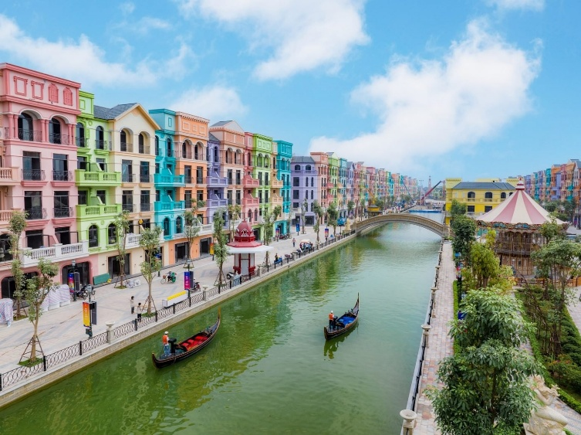
บ่าย นําท่านเดินทางสู่สถานที่ท่องเที่ยวแห่งใหม่ของกรุงฮานอย เมก้าแกรนด์เวิลด์ ฮานอย (Mega Grand World Hanoi) กําลังเป็นที่นิยมของนักท่องเที่ยวทั้งชาวต่างชาติและชาวเวียดนามเอง ตั้งอยู่ใจกลางของภาคเหนือ และที่นี่ยังเป็นแหล่งรวมความบันเทิงที่ทันสมัยที่สุด เพียบพร้อมไปด้วยร้านช้อปปิ้งมากมาย จุดหมายปลายทางสำหรับนักท่องเที่ยวที่ต้องการสัมผัสวัฒนธรรม ศิลปะและสถาปัตยกรรมร่วมสมัยของเอเชียยุโรป ที่ถ่ายทอดผ่านทางอาคารบ้านเรือนและการตกแต่งด้วยกลิ่นไอความเป็นอิตาเลียน ท่านจะได้เพลิดเพลินไปกับร้านค้ามากมายให้เลือกซื้อของฝากต่าง ๆ และเต็มอิ่มไปด้วยมุมถ่ายรูปมากมาย ที่สามารถใช้เวลาเที่ยวได้ตลอดทั้งวันไม่มีเบื่อ
จากนั้นนำท่านเดินทางสู่ ทะเลสาบคืนดาบ (Hoan Kiem Lake) ตั้งอยู่ใจกลางเมืองฮานอย ตามตำนานเล่าขานกันมาว่าในสมัยที่เวียดนามทำสงครามกับประเทศจีน กษัตริย์แห่งเวียดนามทำการสู้รบเป็นเวลานานแต่ไม่สามารถรบชนะฝ่ายจีนได้ จนเกิดความท้อแท้ วันหนึ่งได้ล่องเรือเข้ามา ณ ทะเลสาบแห่งนี้ ได้เจอกับเต่าตัวหนึ่งซึ่งที่ปากนั้นได้คาบดาบวิเศษอยู่และได้นำดาบนั้นมาให้กับกษัตริย์เวียดนามเพื่อใช้ในการทำสงคราม เมื่อกลับไปสู้รบกับประเทศจีนอีกครั้ง จนมีชัยชนะกลับมาทำให้บ้านเมืองสงบสุข และเมื่อเสร็จสิ้นสงครามแล้วพระองค์จึงได้นำดาบกลับมาคืน ณ ทะเลสาบคืนดาบแห่งนี้
ให้ท่านอิสระ ช้อปปิ้งถนน 36 สาย (Old Quarter) มีชื่อเรียกพื้นเมืองว่า 36 เฝอเฟือง ในอดีตเป็นถนนที่มีชื่อเสียงในเรื่องของงานหัตถกรรมมายาวนานกว่า 600 ปี ในปัจจุบันถนนแห่งนี้มีสินค้ามากมาย เป็นแหล่งขายของที่ระลึกและสินค้าพื้นเมืองที่ใหญ่ที่สุดใจกลางกรุงฮานอย ท่านสามารถเลือกซื้อสินค้าได้อย่างจุใจ เช่น เสื้อผ้า เครื่องเขิน งานฝีมือที่ทำจากไม้ เรือสำเภาไม้จำลอง ของที่ระลึกจากเวียดนามที่ทำขึ้นมาจากฝีมือคนเวียดนามอย่างแท้จริง เป็นต้น
เย็น บริการอาหารเย็น ณ ภัตตาคารพื้นเมือง
ที่พัก โรงแรม Hanoi Riverside, Western Skyline Hotel ระดับ 4 ดาว หรือเทียบเท่า

วันที่ห้า กรุงฮานอย – วัดหง๊อกเซิน – ท่าอากาศยานนานาชาติโหน่ยบ่าย - ท่าอากาศยานสุวรรณภูมิ

เช้า บริการอาหารเช้า ณ ห้องอาหารของโรงแรม
นำท่านเดินทางสู่ วัดหง๊อกเซิน แห่งทะเลสาบคืนดาบ (Temple of the Jade Mountain) เป็นวัดโบราณเก่าแก่ และเป็นสัญลักษณ์ของความเชื่อในเรื่องของอำนาจและยศถาบรรดาศักดิ์ ภายในประกอบด้วยศาลเจ้าโบราณ และเต่าสต๊าฟขนาดใหญ่ ซึ่งเชื่อกันว่าเต่าตัวนี้คือ เต่าศักดิ์สิทธิ์ 1 ใน 2 ตัวที่อาศัยอยู่ในทะเลสาบแห่งนี้มาเป็นเวลาช้านาน
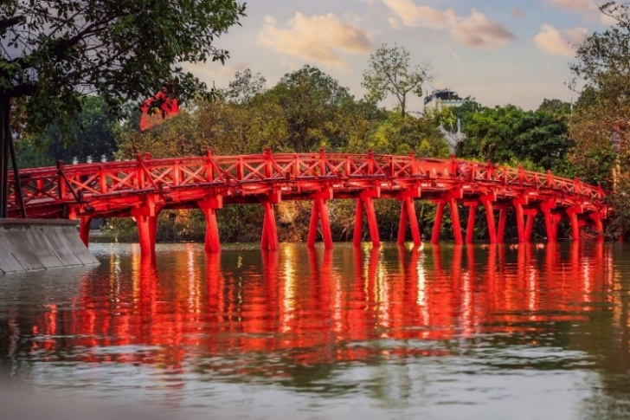
จากนั้นให้ท่านถ่ายภาพ สะพานแสงอาทิตย์ (The Huc Bridge) สะพานสีแดงสดท่ามกลางทะเลสาบคืนดาบ เชื่อมระหว่างริมฝั่งกับเกาะเนินหยก สะพานแห่งนี้ถือเป็นเอกลักษณ์อีกแห่งหนึ่งของกรุงฮานอย หากยืนอยู่บนสะพานท่านสามารถมองเห็น ศาลเจ้าเนินหยก ตั้งอยู่บนเกาะ ซึ่งเป็นเกาะเล็ก ๆ ในทะเลสาบคืนดาบ ถูกสร้างขึ้นในศตวรรษที่ 18 โดยสถาปัตยกรรมและศิลปะการตกแต่งได้รับอิทธิพลมาจากจีน สร้างขึ้นเพื่อเป็นเกียรติแก่ เฉิน ฮัง โด๋ว ผู้นำการต่อต้านราชวงศ์หยวนของจีนในศตวรรษที่ 13 ภายในเป็นวิหารชั้นเดียว มีแท่นบูชาเทพเจ้า รวมถึงฆ้องและระฆังโบราณ หากมองออกไปจากเกาะเนินหยก
จะเห็นเจดีย์โบราณโผล่ขึ้นพ้นน้ำมีชื่อเรียกว่าท้องถิ่นว่า ทาพรัว ซึ่งหมายถึง หอคอยเต่า ซึ่งในปัจจุบันในช่วงเปลี่ยนฤดูกาลยังสามารถเห็นเต่าขนาดใหญ่อยู่ในทะเลสาบแห่งนี้
สมควรแก่เวลานำท่านเดินทางสู่ ท่าอากาศยานนานาชาติโหน่ยบ่าย (กรุงฮานอย) เพื่อเดินทางกลับสู่ ประเทศไทย
12.45 น. ออกเดินทางสู่ กรุงเทพฯ โดยสายการบิน เวียดนามแอร์ไลน์ (VN) เที่ยวบินที่ VN615 (มีบริการอาหารบนเครื่อง)
14.45 น. เดินทางถึง ท่าอากาศยานสุวรรณภูมิ ประเทศไทย โดยสวัสดิภาพ พร้อมความประทับใจ
+++++++++++++++++++++++++++++++++
